Nº EMPENHO: 5173
NOTA DE DESPESA: 30694
NOME: EDILAINE FERNANDES DE FREITAS
MÊS REFERÊNCIA: AGOSTO/2025 - INSCRIÇÃO

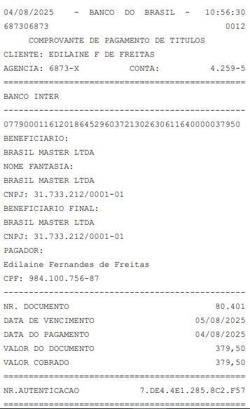
COMPROVANTE DE PAGAMENTO

